Муниципальное автономное общеобразовательное учреждение
средняя школа №10 г.Павлово

Отделение естественнонаучное
Секция биологическая

Учебно – исследовательская работа
"Отпечаток пальцев: биологический смысл"

Выполнила:
ученица 10 класс
Муравлёва Виктория Денисовна
16 лет

Руководитель:
Пугина Елена Евгеньевна
учитель биологии и химии
высшей квалификационной категории

г. Павлово
2021 год
Содержание

1. Введение. Отпечатки пальцев и их биологический смысл 3
2. Дактилоскопи́я - способ опознания человека по следам пальцев рук 5
2.1 Разновидности отпечатков пальцев
2.2 Стандарты на отпечатки пальцев 6
2.3 Процесс снятия отпечатков .7
3. Отпечатки пальцев и их биологический смысл (исследование). 12
4. Заключение 13
5. Список литературы 14
6. Приложения 15

1.Введение. Отпечатки пальцев и их биологический смысл.
И ценности,
как отпечатки пальцев,
у каждого свои.
А. Защитник
Если вам вдруг стало грустно или вы считаете, что ничем не отличаетесь от большинства людей, то не торопитесь принимать поспешных выводов. Для дактилоскопии - науки об опечатках пальцев - вы уникальны, более того, каждый ваш отпечаток уникален.
Так что же это за наука?
На протяжении почти двух веков, среди трасологических исследований по идентификации человека – дактилоскопия, является одной из ведущих методик, основанной на неизменности папиллярного рисунка пальцев и ладонных поверхностей кожи человека.
Несмотря на то, что значимость пальцевых и ладонных узоров руки человека усматривается еще в исторических памятниках до нашей эры, дактилоскопия как наука, пройдя тернистый путь, стала развиваться и нашла свое признание лишь во второй половине XIX века. Именно начиная со второй половины XIX века, в течение довольно краткого периода времени разные люди в разных концах света, в некоторых случаях совершенно независимо друг от друга, не зная о работах других своих коллег, создали и развили прикладную науку дактилоскопии до уровня её практического применения и использования.
Свидетельства о значимости отпечатков рук имеются даже в Библии, где сказано: «Он полагает печать на руку каждого человека, чтобы все люди знали дело Его».
Мне стало интересно рассмотреть материал, связанный с отпечатками пальцев человека по двум причинам: сам по себе вопрос интересен своими перспективами в эпоху научно-технического прогресса и. возможно, моя будущая профессия будет с этим связана.
Чтобы понять в чём биологический смысл отпечатков, я должна, в первую очередь, найти и изучить информацию по данному вопросу. Во-вторых, провести эксперимент, где научусь брать отпечатки пальцев и сравнивать их.
Для своей работы я сформулировала гипотезу: отпечатки пальцев отличаются не только у каждого конкретного человека, но имеют отличия по половой принадлежности и возрасту.
Цель исследования: в ходе отработки умения дактилоскопии пальцев рук установить отличия отпечатков по полу и возрасту.
Для достижения целей поставлены задачи исследования:
- Собрать и проанализировать литературные источники по данному вопросу;
- Изучить биологический смысл дактилоскопии;
- Научиться снимать отпечатки пальцев и провести их анализ по возрасту и полу.
Объект исследования: отпечатки пальцев.
Предмет исследования: дактилоскопия пальцев рук.
Методы исследования: экспериментальные (дактилоскопия пальцев рук), общенаучные (анализ, синтез, обобщение).
2. Дактилоскопи́я - способ опознания человека по следам пальцев рук
2.1 Разновидности отпечатков пальцев
Свойства папиллярных узоров:
Криминалистическое значение папиллярных узоров определяется их важнейшими свойствами:
- индивидуальностью;
- относительной устойчивостью (на протяжении всей жизни человека строение папиллярного узора не изменяется);
- восстанавливаемостью (при повреждении верхнего слоя кожи узоры восстанавливаются в своем прежнем виде);
- способностью отпечатываться на предметах;
- возможностью классификации папиллярных узоров (что послужило основой для теоретических и практических разработок, успешно используемых в борьбе с преступностью).
Типы папиллярных узоров
Большинство папиллярных узоров на ногтевых фалангах пальцев рук состоят из трех потоков линий. Один находится в центральной части узора и образует внутренний рисунок (центр). Два других потока — верхний (наружный) и нижний (базисный) — огибают внутренний рисунок сверху и снизу. Участок узора, где эти потоки сближаются, напоминает букву «дельта» из греческого алфавита, в результате чего этот участок узора получил название дельта. Дельта является одним из факультативных признаков, указывающих на тип узора. Она состоит из трех элементов: верхний рукав, нижний рукав и внутренняя сторона дельты. В зависимости от количества потоков папиллярных линий, формы внутреннего рисунка дельты различают три основных типа папиллярного узора: дуговой, петлевой и завитковый. Я оформила информацию в виде таблица папиллярных линий:
Дуговой узор  Дуговой узор состоит из двух потоков папиллярных линий, которые начинаются у одного края фаланги и заканчиваются на другом, образуя в средней части узора дугообразные фигуры, выгибающиеся в сторону верхнего потока. В дуговых узорах отсутствует внутренний рисунок и дельта. Встречаемость дуговых узоров составляет 5% от общего числа папиллярных узоров. Дуговой тип узора делится на следующие основные виды: простой, шатровый, с неопределенным строением центра, пирамидальный | Рис.1.Примеры дуговых узоров 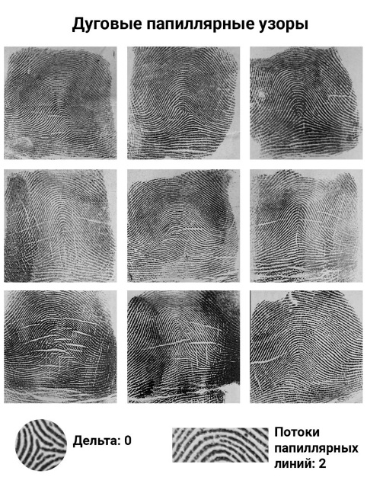
Петлевой узор  Петлевой узор состоит из трех потоков папиллярных линий. Один из потоков (центральный), начинаясь у одного края фаланги, возвращается к тому же краю, образуя в середине узора петлю. Петля имеет головку, ножки и открытую часть. Направление ножек петель является основанием для выделения среди петлевых узоров ульнарных (ножки петель направлены в сторону мизинца) и радиальных (ножки петель направлены в сторону большого пальца). Петлевые узоры имеют одну дельту. Встречаемость петлевого узора составляет 65% от общего числа папиллярных узоров. Петлевой тип папиллярного узора подразделяется на следующие виды: простой, изогнутый (с опущенной головкой), половинчатый, замкнутый (петля-ракетка), встречные петли, параллельные петли, ложно-дуговой и ложно-завитковый | Рис.2. Примеры петлевых узоров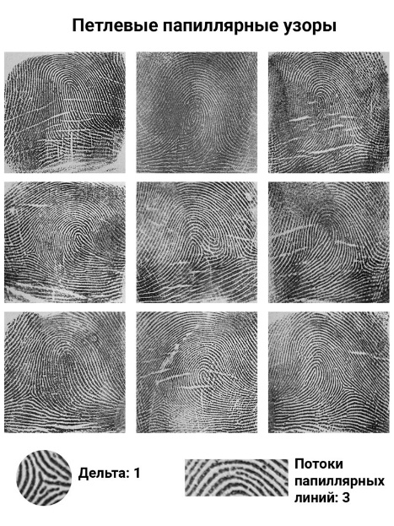
Завитковый узор  Завитковый узор состоит из трех потоков папиллярных линий, которые образуют внутри узора круги, овалы, спирали и т.д. Характерной особенностью завитковых узоров является наличие в них не менее двух дельт, одна из которых расположена слева, а другая — справа от центральной части узора. Встречаемость завиткового узора составляет 30%.  Завитковый тип папиллярного узора делится на следующие основные виды: простые, спираль, сложные, петля-улитка и т.д.(рис.3) | Рис. 3. Примеры завитковых узоров  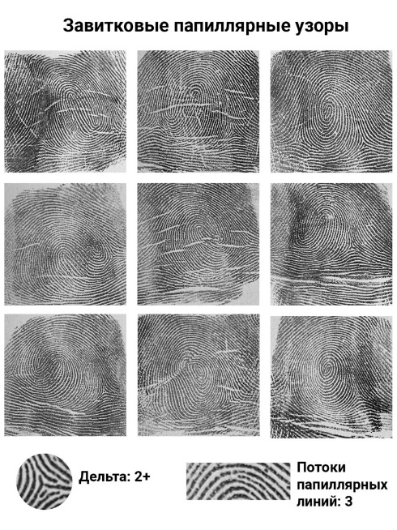
Идентификационные признаки папиллярных узоров
Идентификационные признаки строения папиллярных узоров принято подразделять на общие и частные. Типы и виды папиллярных узоров, направление и крутизна потоков папиллярных линий, строение центрального рисунка узора, строение дельты, взаиморасположение дельт и другие признаки относятся к общим и могут принадлежать разным лицам.
Идентификационную значимость папиллярных узоров образуют частные признаки, которые делятся на следующие группы: признаки папиллярных узоров; признаки папиллярных линий; детали строения микрорельефа линий и другие признаки узоров (рис. 4).
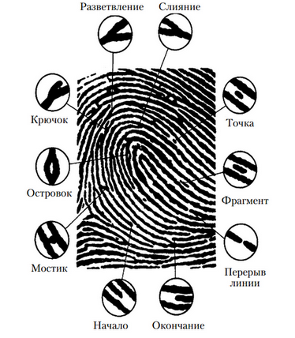 | К частным признакам папиллярных узоров относят:  - начало и окончание линий;  - слияние и разветвление линий;  - мостик;  - глазок;  - островок;  - крючок;  - фрагмент;  - точку;  - тонкие межпапиллярные линии. | Признаками папиллярных линий являются:  - изгиб линии;  - излом линии;  - утолщение или утоньшение линии;  - перерыв линии;  - конфигурация краев папиллярных линий.
Признаки микрорельефа классифицируются на две группы: пороскопические, учитывающие форму, размеры и взаиморасположение пор (потовых желез), и эджескопические, которые выражаются в особенностях строения папиллярных линий в виде выступов, углублений и т.п.
- Классификация следов рук
Следы рук принято подразделять на три вида:
- видимые, образованные отпечатками какого-либо постороннего вещества, имевшегося на ладони (чернилами, краской, маслами, грязью или кровью);
- маловидимые, образованные потожировыми выделениями кожи на гладких, твердых, невпитывающих поверхностях и не образующих заметного контраста со следовоспринимающей поверхностью;
- невидимые, образованные потожировыми выделениями кожи на впитывающих поверхностях (бумаге, картоне, фанере и т.п.).
- Классификация следов рук
Следы рук принято подразделять на три вида:
- видимые, образованные отпечатками какого-либо постороннего вещества, имевшегося на ладони (чернилами, краской, маслами, грязью или кровью);
- маловидимые, образованные потожировыми выделениями кожи на гладких, твердых, невпитывающих поверхностях и не образующих заметного контраста со следовоспринимающей поверхностью;
- невидимые, образованные потожировыми выделениями кожи на впитывающих поверхностях (бумаге, картоне, фанере и т.п.).
Наиболее трудная задача — выявление и фиксация маловидимых и невидимых следов, состоящих из естественных секреций желез кожи человека. Эти выделения производятся железами наружной секреции, жировыми и потовыми железами, и состоят из неорганических и органических компонентов.
Типы выделений кожных желез
Железы кожи | Органические | Неорганические
наружной секреции | аминокислоты, мочевина, молочная и соляная кислоты, различные сахара | хлориды, ионы металлов, аммиак, сульфаты и фосфаты
жировые | жировые кислоты и глицерин, другие спирты и углеводороды | ⎯
потовые | протеины, холестерол, другие углеводы | ионы натрия, калия и железа
В зависимости от условий, в которых оказывается лицо при совершении преступления, следы пальцев рук могут быть объемными и поверхностными.
Объемные следы образуются в результате прикосновения руки к пластической следовоспринимающей поверхности (маслу, сыру, пластилину, горевшей свече, обледеневшей поверхности и т.п.).
Поверхностные следы образуются на твердых поверхностях за счет отслоения или наслоения следообразующего вещества. След отслоения образуется в результате прилипания частиц следоносителя к поверхности рук, а след наслоения — в результате переноса каких-либо частиц с поверхности руки (потожировое вещество, кровь, красители и т.п.) на следовоспринимающую поверхность. Поверхностные следы могут быть бесцветными и окрашенными, маловидимыми и невидимыми. По общей классификации следов следы рук бывают групповые и одиночные, статические и динамические (мазки).
Кроме того, в зависимости от механизма действия человека следы рук могут быть классифицированы как захват, нажим, касание, смешанные и комбинированные следы.
Криминалистическое значение исследования следов пальцев рук
Следы пальцев рук позволяют:
1) идентифицировать лицо, оставившее отпечатки, по отобразившимся на них общим и частным признакам папиллярного узора. Идентификация может носить характер установления индивидуального тождества, если в отпечатке отобразилось достаточное количество частных признаков папиллярного узора данного лица;
2) при ясном несовпадении общего строения узора или отсутствии такого типа узора у подозреваемого по отношению к отпечатку исключить его из числа лиц, прикасавшихся к данному предмету;
3) сузить группу лиц, подозреваемых в данном преступлении, при условии отображения в отпечатке следов шрама, ожога, бородавки, мозоли;
4) установить групповую принадлежность крови лица, оставившего отпечаток, по системе АВО, используя биологические методы исследования потожирового вещества. Это позволит получить криминалистически значимую информацию даже из бесформенных, смазанных и фрагментарных поверхностных отпечатков пальцев рук, образованных указанным веществом.
Утверждать, что лицо, оставившее пальцевой отпечаток, находилось на месте происшествия, можно лишь в том случае, если печаток обнаружен на тяжелых, крупногабаритных, стационарных предметах (мебель, сейф, входная дверь, оконная рама, цельное оконное стекло, тяжелое зеркало). В противном случае можно лишь утверждать то, что данное лицо прикасалось к этому предмету (посуда, бутылки, осколки стекла, ножи, пистолеты и другие легко переносимые малогабаритные предметы).
2.2 Стандарты на отпечатки пальцев
Выделяют три типа паппилярных узоров: 1 – 4 – узоры типа «петля» (левая, правая, центральная, двойная), 5 и 6 – узоры типа «дельта» или «дуга» (простая и острая), 7 и 8 – узоры типа «спираль» (центральная и смешанная))
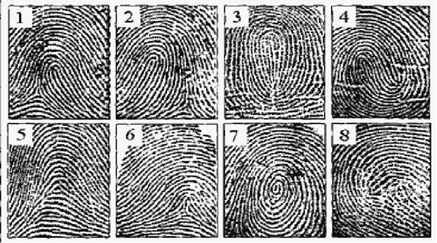
Стандарты:
· образ должен иметь разрешение не ниже 500 dpi;
· образ должен быть полутоновым с 256 уровнями яркости;
· максимальный угол поворота отпечатка от вертикали не более 15градусов;
· каждый образ представляется в формате несжатого TIF;
· типы минуций - окончание и раздвоение.
Сравнения отпечатков по локальным признакам:
1) Улучшение качества исходного изображения отпечатка. Увеличивается резкость границ папиллярных линий.
2) Вычисление поля ориентации папиллярных линий отпечатка. Изображение разбивается на квадратные блоки, со стороной больше 4 пикселей и по градиентам яркости вычисляется угол ориентации линий для фрагмента отпечатка
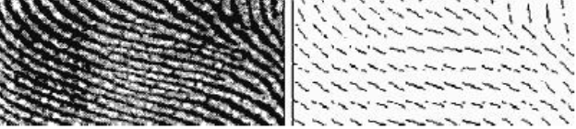
3) Бинаризация изображения отпечатка. Приведение к чёрно-белому изображению (1 bit) пороговой обработкой.
4) Утончение линий изображения отпечатка. Утончение производится до тех пор, пока линии не будут шириной 1 пиксель.
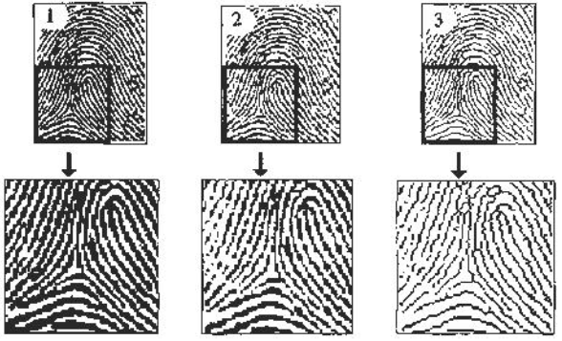
5) Сопоставление минуций. Два отпечатка одного пальца будут отличаться друг от друга поворотом, смещением, изменением масштаба и/или площадью соприкосновения в зависимости от того, как пользователь прикладывает палец к сканеру. Поэтому нельзя сказать, принадлежит ли отпечаток человеку или нет на основании простого их сравнения (векторы эталона и текущего отпечатка могут отличаться по длине, содержать несоответствующие минуции и т.д.). Из-за этого процесс сопоставления должен быть реализован для каждой минуции отдельно.
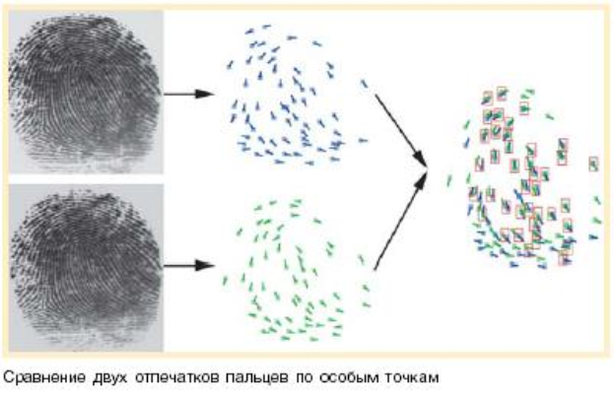
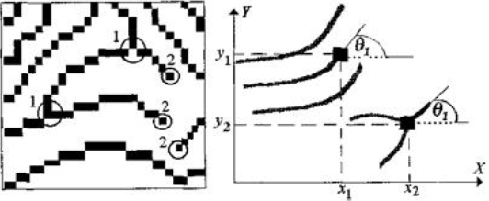
2.3 Процесс снятия отпечатков
Чтобы данные получились точными, перед процедурой нужно вымыть руки и протереть досуха. Далее процедура выглядит так:
- На лист стекла наносят тонкий слой краски. При проведении по нему пальцем, слой должен весь сниматься.
- Приложите ладонь или подушечки пальцев на этот лист, либо прокатайте валиком по пальцам, нанося слой краски.
- На дактило-карточке прокатайте ногтевые фаланги, прижимая их равномерно, чтобы рисунок отпечатался «развернутым».
В оттисках важно, чтобы был соблюден порядок их расположения. Последовательность строгая, при чем обязательно производится контрольный оттиск. В контрольном оттиске четыре пальца рук отпечатываются рядом, а большие пальцы внизу. Пропечататься должны папиллярные рисунки двух фаланг пальцев. На обороте дактилокарты делаются отпечатки обеих ладоней рук целиком. Эта процедура рассчитана на дактилоскопирование живого человека. На карточке делаются заметки по данным дактилоскопируемого человека, когда и где родился, когда проводилась дактилоскопия, указывается фамилия специалиста, проводившего процедуру. Дополнительно вписываются преступные наклонности лица, если они есть. Если присутствуют ранние судимости, то они так же обязательно указываются в карте. После окончания процедуры, краску смывают как с рук исследуемого, так и со стекла, на который она наносилась.
Для проведения процедуры с несовершеннолетними, требуется присутствие родителей или опекунов, а также санкции прокуратуры или судебное постановление.
Дактилоскопические порошки
Обработка дактилоскопическими порошками - основной и самый распространенный способ выявления слабовидимых и невидимых поверхностных следов рук на различных поверхностях. Этот способ заключается в механическом окрашивании поверхностей объектов порошками, которые различаются по структуре (мелкодисперсные, крупнодисперсные), по удельному весу (легкие и тяжелые), по цвету (светлые, темные, нейтральные), по магнетизму (магнитные и немагнитные), по составу (однокомпонентные и смеси, флюоресцирующие и фосфоресцирующие). При работе с порошками необходимо соблюдать следующие условия: поверхность предмета, подлежащая обработке порошком, должна быть сухой и не липкой; порошки должны быть сухими и мелкими, контрастирующими с обрабатываемой поверхностью. Все порошки используются для обнаружения свежих следов рук. Порошки наносятся на поверхность следовоспринимающего объекта одним из нескольких способов:
а) насыпной (перекатывание порошка по поверхности исследуемого объекта);
б) с помощью ворсовой кисти-флейц, стекловолоконной или магнитной кисти;
в) с помощью аэрозольных распылителей, «воздушных мельниц».
Основные недостатки метода:
- небольшая давность выявления, до 20 дней;
- загрязнение следоносителя, что затрудняет его последующее изучение;
- применение этого метода на пористых предметах исключает последующее применение йода, нингидрина, азотнокислого серебра и смеси его с йодом.
При работе с порошками необходимо защищать органы дыхания - использовать марлевую повязку или одноразовый респиратор.
Окапчивание
Окапчивание следа используется для выявления следов рук на полированных поверхностях. Сущность его заключается в следующем: при сжигании отдельных предметов (например, слепков, изготовленных с помощью пасты «К», пенопласта, камфары, нафталина, сосновой лучины и т.д.) обильно выделятся копоть, представляющая собой мелкодисперсный порошок, который и окрашивает потожировой след руки.
По методам изучения отпечатков я так же собрала обобщённую таблицу:
1. Метод на основе глобальных признаков. | Выполняется обнаружение глобальных признаков (ядро, дельта). Количество этих признаков и их взаимное расположение позволяет классифицировать тип узора. Окончательное распознавание выполняется на основе локальных признаков (число сравнений получается на несколько порядков ниже для большой базы данных). | СРАВНЕНИЕ ПО УЗОРУ:  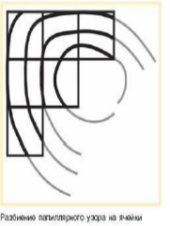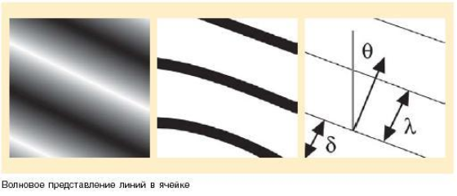
2.Метод на основе графов | Исходное изображение отпечатка (1) преобразуется в изображение поля ориентации папиллярных линий (2). На нём (2) заметны области с одинаковой ориентацией линий, поэтому можно провести границы между этими областями (3). Затем определяются центры этих областей и получается граф (4). Стрелкой "d" отмечена запись в базу данных при регистрации пользователя.  В цифровой модели отпечатка пальца находится не всё изображение, а только информация о минуциях, поэтому восстановление отпечатка пальца из его цифровой модели невозможно. | 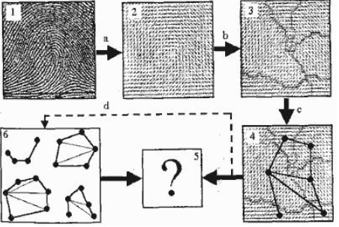
3. Визуально-оптические методы | Визуально-оптические методы выявления следов основаны на наблюдении конкретных различий взаимодействия со светом поверхности объекта самого следа: общее или спектральное поглощение, или отражение, рассеивание, преломление, образование теней и излучение (люминесценция). Конкретный оптический метод заключается в определенном сочетании способа освещения и наблюдения с целью получения наибольшей разницы в контрасте следа и поверхности объекта (при излучении — цветового), где важным является выбор углов зрения и освещения. Визуально-оптические способы применяются для обнаружения объемных, окрашенных или маловидимых следов.
4.Физический метод | Он основан на свойствах адгезии (притягивании) и избирательной адсорбции (поглощении) вещества следа и возможности возбуждения собственной люминесценции (свечения).
5.Метод ультрафиолетовых и инфракрасных лучей | Данный метод применяется при обнаружении старых, а также невидимых следов на многоцветных объектах, он является универсальным, т.е. может быть применен как на месте происшествия (при наличии необходимой техники), так и в лабораторных условиях. В ультрафиолетовых лучах выявляются невидимые и слабовидимые следы рук, образованные различными минеральными и растительными маслами, клеем, кровью, а также следы, обработанные люминесцентными дактилоскопическими порошками. В инфракрасных лучах возможно обнаружение слабовидимых следов и следов рук, запачканных сажей (копотью).
3. Отпечатки пальцев и их биологический смысл. Исследование.
Строение кожного покрова на ладонных поверхностях рук и ступнях ног
Кожный покров человека состоит из трех основных слоев: наружного (эпидермиса), собственно кожи (дермы) и подкожно-жировой клетчатки (гиподермы) (рис. 1).
Эпидермис кожи снаружи представляет собой слой мертвых, ороговевших клеток, которые постоянно слущиваются в виде чешуек, отделяются и заменяются новыми. Эпидермис обеспечивает эластичность, упругость и быстрое восстановление поверхностного слоя при ее повреждении. Дерма имеет два слоя: сетчатый и сосочковый. Первый состоит из плотной ткани, второй слой — из разнообразных по форме и величине возвышений (сосочков), высота которых на различных участках кожи тела различна. На одних частях тела они на поверхность кожи не выступают (гладкая кожа), а на других образуют линейные возвышения в виде гребешков (папиллярных линий), расстояние между которыми от 0,4 до 1,2 мм. Такими линиями покрыты ладони и ступни ног человека, на которых образуются узоры различной формы и сложности, получившие название папиллярные узоры. Между папиллярными линиями (возвышенностями) имеются бороздки. На вершинах складок папиллярных линий между сосочками располагаются воронкообразные протоки потовых желез — поры. Именно через поры на поверхность кожи постоянно с различной интенсивностью выделяется потожировое вещество, благодаря этому человек оставляет на предметах потожировые следы, которые можно выявлять, фиксировать, изымать и использовать в раскрытии и расследовании преступлений.
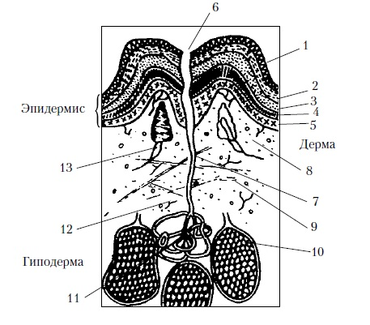 | Эпидермис:  1 — роговой слой;  2 — блестящий слой;  3 — зернистый (прозрачный) слой;  4 — шиповатый слой;  5 — основной слой;  6 — устье потовой железы (пора);  Дерма:  7 — выводной проток (канал) потовой железы;  8 — сосочковый слой;  9 — сетчатый слой;  10 — подкожная жировая клетчатка (гиподерма);  11 — тело (клубок) потовой железы;  12 — нервные окончания;  13 — чувствительные тельца (в сосочках) с оплетающими их волокнами.
Рис. 5. Строение кожного покрова
Бороздки на подушечках пальцев имеются не только у людей. Но и, например, у человекообразных обезьян. Правда, у приматов пальцы украшены параллельными линиями, поэтому опознать орангутанга или гориллу по отпечаткам пальцев вряд ли удастся – узоры практически одинаковы. А вот отпечатки пальцев коал очень похожи на человеческие. Даже опытные эксперты подчас не могут с первого взгляда распознать, чей отпечаток перед ними: человеческий или медвежий.
Зачем нужны отпечатки пальцев? Первоначально учёные предполагали, что бороздки на коже помогают нам крепче удерживать предметы в руках, создавая подобно протектору на автомобильных шинах хорошее сцепление между рукой и зажатой в ней вещью. Однако впоследствии эту теорию отвергли. Серия экспериментов показала, что, если бы подушечки наших пальцев были абсолютно гладкими, захват был бы сильнее.
И тогда учёные создали новую теорию о предназначении папиллярных узоров, которая полностью подтвердилась. Оказывается, линии и завитки на пальцах улучшают осязание. Когда мы проводим пальцем по поверхности, узоры создают особые вибрации, которые помогают лучше ощущать текстуру предмета. А круги и завитки, созданные из бороздок, приводят к тому, что часть линий на пальцах всегда будет параллельна поверхности предмета при соприкосновении с ним. Такая структура отпечатков усиливает осязательные способности.
Отпечатки пальцев формируются ещё до рождения, примерно на 9–10-й неделе внутриутробного развития. Рисунок на пальцах определяется ДНК, однако на него влияют не только гены. Ведь у однояйцевых близнецов отпечатки пальцев хоть и похожи, но всё же уникальны. Учёные полагают, что на формирование узора влияет положение эмбриона, его артериальное давление, скорость развития и некоторые другие факторы, которые просто не могут совпасть у разных людей. Именно поэтому каждый из нас обладает неповторимым рисунком на подушечках пальцев. Впрочем, действительно ли неповторимым? Ведь исключить теоретическую возможность наличия людей с одинаковыми отпечатками нельзя. Математики подсчитали, что вероятность такого совпадения имеется, однако она ничтожно мала и составляет примерно 1 шанс на 64 миллиона. Этим успешно пользуются криминалисты, ведь отпечатки пальцев помогают идентифицировать личность преступников.
Исследование отпечатков пальцев в домашних условиях
Я структурировала и систематизировала теоретический материал по отпечаткам пальцев и решила в качестве эксперимента сравнить отпечатки пальцев людей разного возраста и пола – своих родственников. В домашних условиях я использовала штемпельную подушку с синими чернилами, скотч, для чёткости рисунка и белый лист бумаги. Я сняла отпечатки пальцев, окрасив подушечки пальцев и поочередно приложила к липкой стороне скотча, чтобы отпечатать узор, и приклеила скотч к листу бумаги, получилась дактилоскопическая карта.
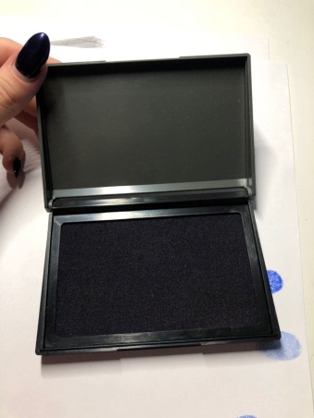
Результаты эксперимента занесла в таблицу:
Исследуемый | Фото процесса снятия отпечатков пальцев
Мама  Костина Екатерина  Владимировна  38 лет | 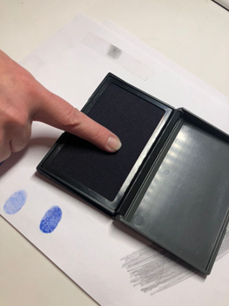 | 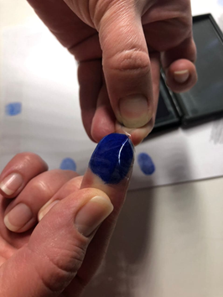
Брат  Костин  Захар  Дмитриевич  6 лет | 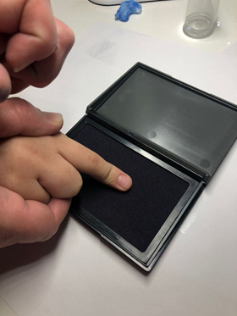 | 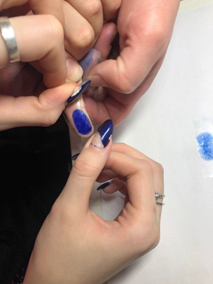
Дядя  Сумзин  Алексей  Александрович  21 год | 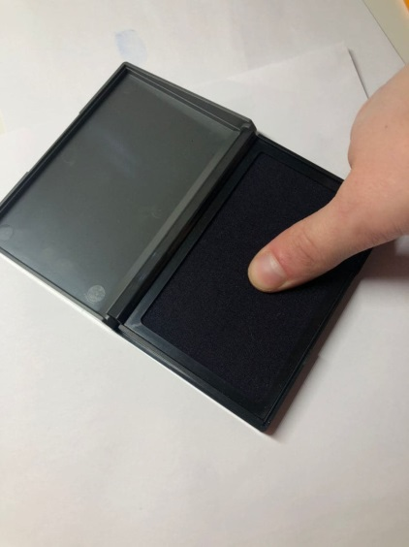 | 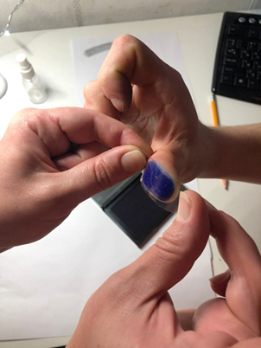
Я  Муравлёва Виктория Денисовна  17 лет | 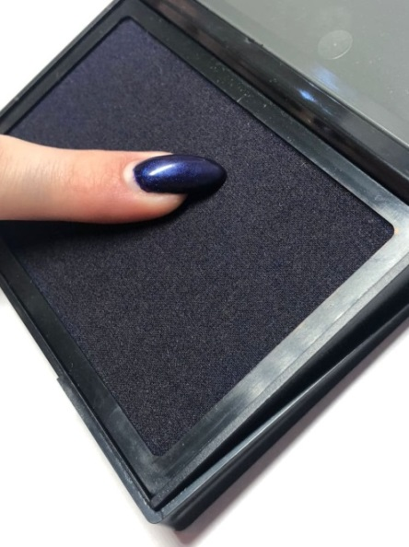 | 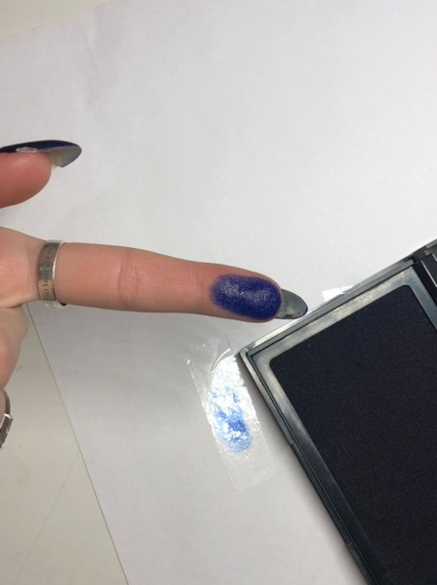
Итак, что мы получили, следующие результаты:
Мама: (завитковый узор). Узор состоит из трёх потоков папиллярных линий, которые образованы внутри узора кругами, овалам и спиралями.
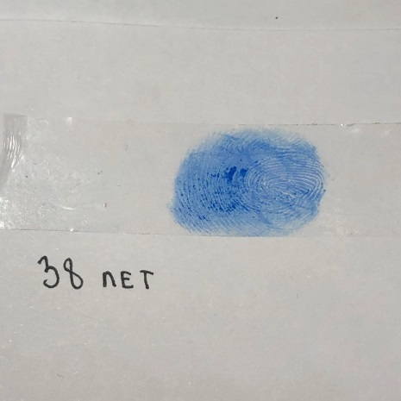
Брат: (петлевой узор). Узор состоит из трех потоков папиллярных линий. Один из потоков (центральный), начинаясь у одного края фаланги, возвращается к тому же краю, образуя в середине узора петлю. Петля имеет головку, ножки и открытую часть.
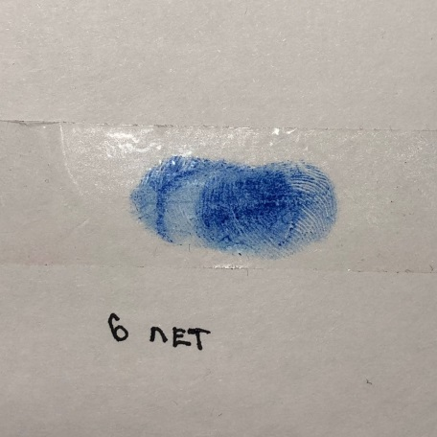

Дядя: (дуговой узор). Узор образован двумя потоками папиллярных линий, которые начинаются у одного края фаланги и заканчиваются на другом, образуя в средней части узора дугообразные фигуры, выгибающиеся в сторону верхнего потока. В дуговых узорах отсутствует внутренний рисунок и дельта.
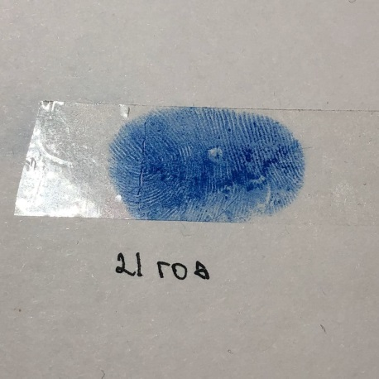
Я: (петлевой узор). Узор состоит из трех потоков папиллярных линий. Один из потоков (центральный), начинаясь у одного края фаланги, возвращается к тому же краю, образуя в середине узора петлю. Петля имеет головку, ножки и открытую часть.
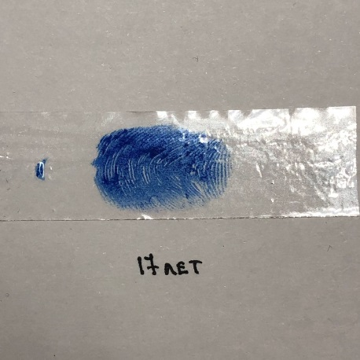
- Заключение
В результате проведённого исследования, можно сделать вывод, что у человека на пальцах рук встречаются разные типы папиллярного узора.
В нашем случае встретились все три: петля, дуга, завиток.
Я внимательно изучила отпечатки пальцев моей семьи и могу сделать вывод, что есть черты сходства и отличия. Отличия заключаются в том, что у мужчин молодого возраста линии узора чётче и более прорисованные. С возрастом рисунок теряет свою чёткость. Сравнивая мужской и женский отпечаток, можно сделать вывод, что у мужчин по-прежнему линии рисунка чётче и выразительней, чем у женщин. А у женщин с возрастом в отпечатке линии практически ничем не отличаются. Из представленного примера получается, что самостоятельно установить родство по отпечаткам пальцев нельзя, требуется более глубокое изучение основ дерматоглифики. Также наш пример показывает, что даже у родственников при одинаковых типах папиллярных узоров, сами отпечатки пальцев отличаются, в этом все люди уникальны.
В ходе работы я убедилась, что отпечатки пальцев каждого человека действительно являются уникальными и неповторимыми, что позволяет использовать дактилоскопию как надежный метод идентификации личности. А с внедрением современных технологий отпечатки пальцев можно использовать не только в криминалистике, но и в самых различных областях информационных технологий.
Гипотеза исследования подтвердилась: отпечатки пальцев отличаются не только у каждого конкретного человека, но имеют отличия по половой принадлежности и возрасту.
Я достигла поставленной цели исследования: проводя небольшой эксперимент, я убедилась, что отпечатки каждого человека индивидуальны и именно они делают человека уникальным. Отпечатки несут не только криминалистический смысл, но и биологический.

5. Литература
- https://crimlib.info/Дактилоскопия
- https://www.gman1990.ru/articles.php?article_id=89
- https://proskopiyu.ru/raznovidnosti/daktiloskopiya.html
- https://zen.yandex.ru/media/wearewatchingyou/istoriia-daktiloskopii-chto-mogut-rasskazat-vashi-otpechatki-palcev-5a92edf2f03173bb12fefe47
- https://63.мвд.рф/news/item/9543649
- https://uzibook.ru/skopii/daktiloskopiya
- https://zen.yandex.ru/media/id/5b44168014fd4700a9565647/chto-otpechatki-palcev-mogut-skazat-o-tvoem-haraktere-5b57c3dd56f65d00a87f9f34
- https://thequestion.ru/questions/262780/answer-anchor/answer/369539
- https://news.rambler.ru/science/43394638-uchenye-rasskazali-zachem-cheloveku-nuzhny-otpechatki-paltsev/
- Приложения
Приложение №1
Историческая справка
Слово «дактилоскопия» — это производное из двух слов древнегреческого языка: «δάκτυλος», означающего «палец», и «σκοπέω», что означает «наблюдаю, смотрю». Такое название получил изобретённый в XIX веке британским полицейским У. Гершелем способ опознавания людей по оставленным ими следам от прикосновений пальцев и ладоней. На протяжении почти двух веков, среди трасологических исследований по идентификации человека – дактилоскопия, является одной из ведущих методик, основанной на неизменности папиллярного рисунка пальцев и ладонных поверхностей кожи человека. Если говорить простым языком, то в мире не существует двух одинаковых отпечатков пальцев. Каждый отпечаток уникален. В свое время, именно это и позволило вывести криминалистику на новый уровень, а преступников заставило изрядно попотеть.
Исследователями и археологами были обнаружены свидетельства того, что людей интересовали узоры на их руках ещё и в доисторическую эпоху. Изображения руки с папиллярными узорами пальцев и ладони были обнаружены на древних ассирийских и вавилонских глиняных табличках, керамике и черепках в виде печати (supurs), с вдавленным отпечатком пальца, относящихся к I-II тысячелетию до н.э. Они были также обнаружены на стенах египетских гробниц, минойской, греческой и китайской керамике, на кирпичах и плитках из древнего Вавилона и Рима. Некоторые из этих отпечатков наносились гончарами и каменщиками непреднамеренно, как естественное следствие их работы, другие были сделаны для украшения. Однако, на некоторых керамиках, отпечатки пальцев были так глубоко впечатаны в глине, что они, возможно, служили отличительным признаком их создателя.
Во II тысячелетии до н.э. в древнем Вавилоне отпечатки пальцев оставляли на глиняной табличке в качестве подписи при заключении правового договора и в целях защиты от подделки. Хотя древние народы, вероятно, не понимали, что отпечатки пальцев могут однозначно идентифицировать личность, однако имеются свидетельства того, что во времена вавилонского царя Хаммурапи (1792-1750 до н.э.), отпечатки пальцев снимали у арестованных.
К III тысячелетию до н.э. отпечатки пальцев использовались в Китае в качестве глиняных печатей, в качестве удостоверения документов.
В Китае метод отпечатков пальцев применялся для установления в сиротских домах личности подкидышей. Каждая китайская мать была точно информирована об узорах концов пальцев своего новорожденного и позже, по устранению несчастных обстоятельств, побудивших ее к отдаче ребенка, она могла взять его обратно, дав точнейшее описание узоров папиллярных линий и установив, таким образом, свое право на дитя.
Развиваться же наука о пальцевых узорах, для конкретного и практического её применения стала лишь во второй половине XIX века. Видимо к тому времени в ней возникла потребность. В течение довольно краткого периода времени разные люди в разных концах света, в некоторых случаях совершенно независимо друг от друга, не зная о работах других своих коллег, создали и развили прикладную науку дактилоскопии до уровня её практического применения и использования.
Времена, когда место преступления обследовал детектив с лупой, давно миновали. Сейчас в распоряжении следователей — экспертные центры и научно-исследовательские институты с разнообразными лабораториями и электронными базами данных и, конечно, сами эксперты — особая «когорта» специалистов. Не ставя перед собой цели перечисления известных способов изъятия и исследования следов рук, рассмотрим современное состояние и новейшие достижения техники в этой области.
Во II тысячелетии до н.э. в древнем Вавилоне отпечатки пальцев оставляли на глиняной табличке в качестве подписи при заключении правового договора и в целях защиты от подделки. Хотя древние народы, вероятно, не понимали, что отпечатки пальцев могут однозначно идентифицировать личность, однако имеются свидетельства того, что во времена вавилонского царя Хаммурапи (1792-1750 до н.э.), отпечатки пальцев снимали у арестованных.
К III тысячелетию до н.э. отпечатки пальцев использовались в Китае в качестве глиняных печатей, в качестве удостоверения документов.
В Китае метод отпечатков пальцев применялся для установления в сиротских домах личности подкидышей. Каждая китайская мать была точно информирована об узорах концов пальцев своего новорожденного и позже, по устранению несчастных обстоятельств, побудивших ее к отдаче ребенка, она могла взять его обратно, дав точнейшее описание узоров папиллярных линий и установив, таким образом, свое право на дитя.
Развиваться же наука о пальцевых узорах, для конкретного и практического её применения стала лишь во второй половине XIX века. Видимо к тому времени в ней возникла потребность. В течение довольно краткого периода времени разные люди в разных концах света, в некоторых случаях совершенно независимо друг от друга, не зная о работах других своих коллег, создали и развили прикладную науку дактилоскопии до уровня её практического применения и использования.
Времена, когда место преступления обследовал детектив с лупой, давно миновали. Сейчас в распоряжении следователей — экспертные центры и научно-исследовательские институты с разнообразными лабораториями и электронными базами данных и, конечно, сами эксперты — особая «когорта» специалистов. Не ставя перед собой цели перечисления известных способов изъятия и исследования следов рук, рассмотрим современное состояние и новейшие достижения техники в этой области.

